
大三·物语
• DAILY LIFE
//2022/6/2
阶段课程六《再见啦，幼儿园》
”
 01 来园情况

1.来园人数：今日来园幼儿36位小朋友，没有小朋友请假！

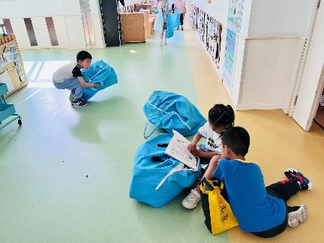 | 蒋可馨小朋友把被子放在地上，自己坐在旁边，把快乐家园拿出来，旁边的刘宇辰放完被子，看到蒋可馨再看自己的快乐家园，于是坐在一旁一起看，说道：“哇塞，全都是三颗星诶！”
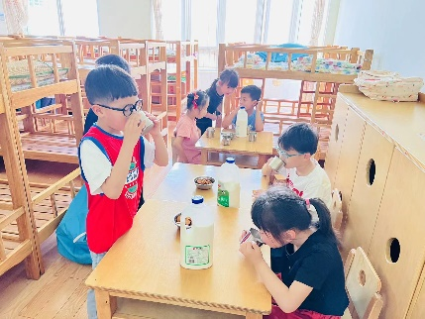 | 里面一张桌子，刘梓萌拿着杯子再和许睿聊天，申楚佳小朋友再吃饼干。  外面两张桌子，邓郎和刘贵菡两位小朋友吃完饼干在喝牛奶。王俊杰小朋友站着把被子里最后一点牛奶喝掉，然后把杯子举起来说着：“看，我牛奶喝完了。”
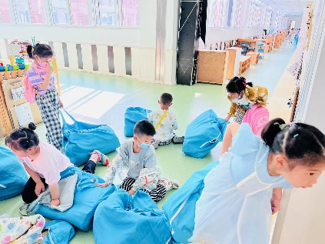 | 张悦童小朋友一只手拿着被子，一只手拿着书包，准备往教室里走。徐偲萌小朋友把自己的袋子从被子包的拿出来。陆晨煕小朋友放完水杯，拎着被子走进午睡室。

02集体活动

1.《明亮的玻璃窗》是一组三张的图片，图片生动形象，简单易懂，讲述了小动物正在上课，突然下起了雨，雨水打进了教室，小动物们想办法遮雨的故事。前两张图片简洁明了，适合幼儿观察讲述，难点在于第三张图片，不仅要鼓励幼儿根据前两张图片的内容大胆想象，还要幼儿尝试讲述出用不同物品遮窗的不同效果，教育幼儿遇事要动脑筋、想办法。
王俊杰小朋友续编的非常完整，路皓然小朋友也非常的积极。曹清豪、许睿、张幕稀几位小朋友需要专心一点哦！
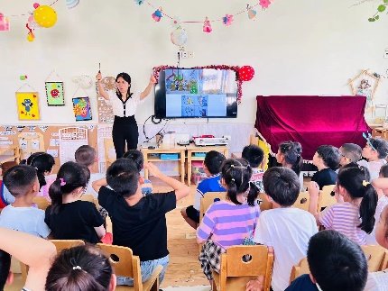

04户外活动

今天户外活动：足球、丢手绢、升旗仪式
球被踢到了轮胎边，陆晨煕小朋友用手把球拿了起来扔了出去，蒋可馨：“不可以用手，犯规啦！”
绿队的阚绍轩小朋友一路踢着球向前跑，突然陆禹从前面窜出来，然后把球拦住，换了个方向。
玩丢手绢的小朋友围成一个圈，然后一起唱：“丢丢，丢手绢，轻轻的放在小朋友的后面，大家不要告诉他……”邓朗在后面，拿着毛巾寻找扔在谁后面最好。
谢雅琳小朋友没有跑过田晓雨，于是站在中间进行唱歌表演，听我说谢谢你，会唱的小朋友也和琳琳一起唱了起来。

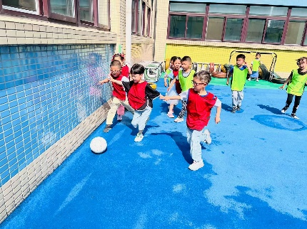
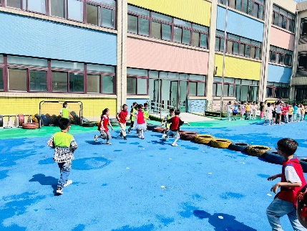
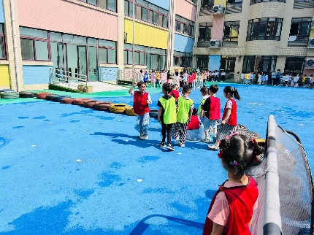

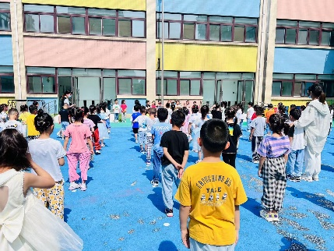
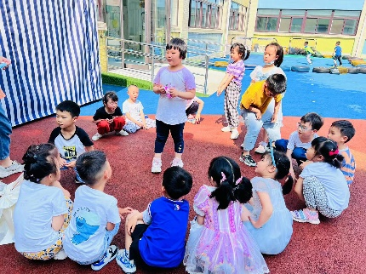
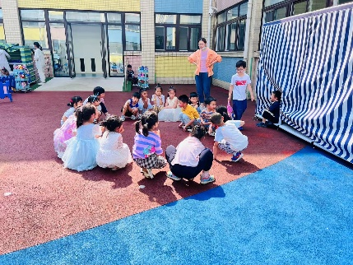

04生活活动

午饭情况
今天吃得是莴苣丝炒豆腐干，土豆烧牛肉，冬瓜海带汤，水果：香瓜。今天所有的小朋友都吃完咯！陆禹小朋友还可以快点吃哦！
午睡情况
今天没有睡觉的小朋友：龚主艺、宋思妙。他所有的小朋友都睡觉咯！

05 温馨提示

★.请大家做好日常防控，离常要及时报备。
★.今天做做核酸的小朋友，记得上传核酸报告哦！
★.明天小朋友们要进行视力和抽血检查，请大家尽量不要请假哦！

—END—
在一起的点滴都值得记录

